精熘实验 （第 组）—— 实验楼B-103
本实验使用板式精馆塔，通过全回流和部分回流两种操作模式，分离乙醇－正丙醇双组 分液体混合物。连续操作时 ， 乙醇在进料中的 摩尔分率约 0.3(0.25w ) , 在目标馆出液中0.84(0.80w) 以上， 在目标签液中 0.19(0.15w)以下。馆出液和爸液混合后， 又重新回到进料罐，循环使用。所有热量来源千电加热，从塔爸再沸器加入（进料热量基准为零）。塔身保 品无散热。少部分热量在签液流出时传给了冷却器，大部分热量在塔顶气相冷凝时传给了全 凝器（顶、签出料品度与进料温度接近），两部分热量最终被冷却水带走。

一、实验目的
l 、了解板式精馆塔的结构特点和测控系统
2、测量全回流时的全塔效率和单板效率
3、测量部分回流时的全塔效率和单板效率
*4、测晕精馆塔操作弹性、负荷性能等

二、实验原理：
精馆是根据液体混合物组分的挥发度不同，经塔底供热产生蒸汽向上回流，塔顶移走热量产生液体部分向下回流，塔内发生气液逆流接触及物质、热量传递，最后轻组分富集千 塔顶，重组分富集千塔底，将混合物分开的单元操作。精馆塔的操作参数有：板效率、板压 降、持液量、塔板温度等。其中，板效率是体现塔板性能及操作条件好坏的主要参数，包括：
l 、全塔效率
ET= NT — l (5-1)

N
式中： N r—— 理论塔板数（包括塔爸 1 块理论板） N——实际塔板数
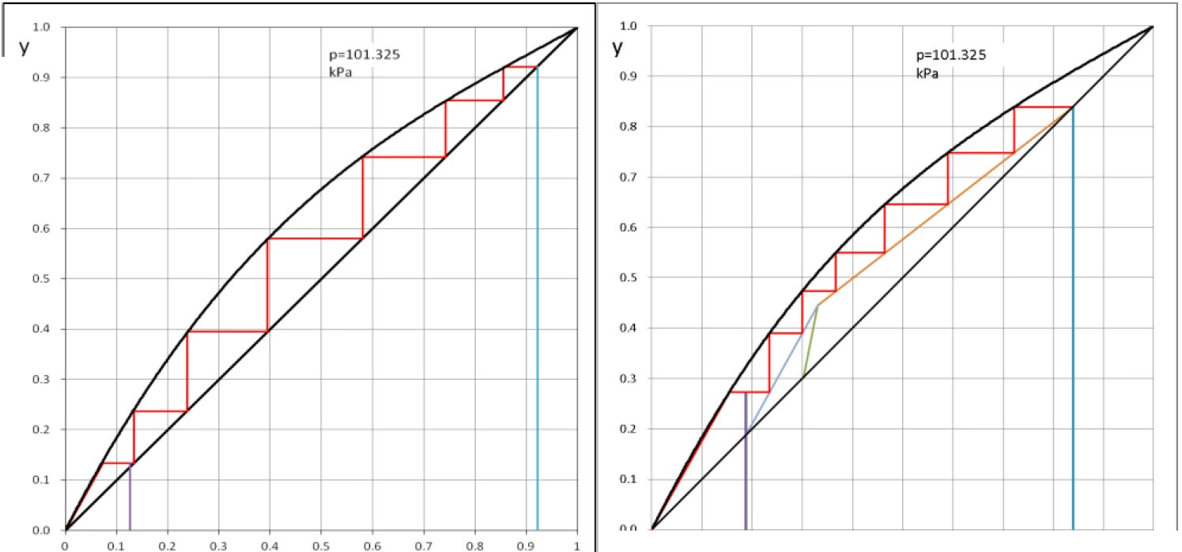理论塔板数凡可通过画梯级图求得， 还可以通过逐板计算得到（如图 5- 1) 。
0.0

图 5- 1 全回流和部分回流操作的理论板梯级
对千全回流操作， 以作图法为例： 首先画出乙醇—正丙醇溶液在 101.3kPa 下的y x 相平衡仙线（平衡数据见附录）， 对角线即是操作线，然后以塔顶组成m 和塔爸组成xw 为始、终点， 在平衡线和操作线之间画梯级， 梯级数（含小数部分）等千理论板数 Nr。 另外， 当
x
x
不同组成下两个关键组分的对挥发度u 近似为常数时，凡 还可以根据芬斯克方程计算得到：
NT,mm = lg[1( :—:D J(l —:: w J}lga (5-2)
对千部分回流操作， y x 平衡线不变， 操作线变成精馆段和提馆段两条线， 两线的交点根据进料热状态确定。按照上述同样的方法画梯级得到理论板数 Nr o
精馆段操作线方程（塔顶泡点回流）：

Yn+l = R 丸 + XD
R+l R+l
提馆段操作线方程（塔顶泡点回流）：
RD+qF F — D
(5-3)

Yn+l = ( R + l)D — (1 — q )F

q _{X}
X — Xw
n ( R + l)D — (1— q )F
(5-4)

q 线方程： y =
X —
q — 1 q — l
(5-5)

I — iF lm ol 原料变成泡点下饱和蒸汽所需的热
q= =
I — i 泡点下原料的摩尔汽化热
操作线与q 线交点坐标 (y q、Xq) :
沁 ;F + q 环 ( R + l)xF + (q — l )x n

Yq =
X =
R+q R+q

实际操作过程中， 要求回流比 R> Rmmo
Xn — Ye

Rmin =
Ye — Xe
( ye 、Xe—— q 线与平衡线的交点坐标，需解方程组求出）

在规定分离要求时， 应使 DxD F 环或 D /F xFI XD, D /F 称为馆出液的采出率。
DIF = (XF - Xw) I (XD - Xw) (5-6)
当塔顶回流温度低千泡点温度， 且相差较大时， 可用当量回流比 R 当三代替操作回流比 R
确定操作线并画梯级图。

R当望 ＝
l mol 回流液变成饱和蒸汽所需的热 xR
回流液的摩尔汽化热

2、单板效率—— 默弗里板效率
液相.. E mL,n = 瓦-]—瓦
X n-1 — X *
n

式中： E mL,n—— 以液相组成表示的第n 板默弗里板效率；
立 叉＿］——离开第 n 板和第 n- 1 板的液相平均组成；
正 —— 与离开第 n 块塔板的气体平均组成兄成平衡的液相组成。

(5-7)

全回流操作时， 瓦 = xn- 1 ' 测量 n- 1 板液相平均组成后直接得到瓦， 结合 y x 相图可得到 xn'。 部分回流操作时， 需根据精馆段或提馆段操作线方程先求出 瓦， 再结合 y x 相图得到 xn'。 此时需考虑是否采用当量回流比计算。
液相取样时，须多次推拉取样器，既要取到平均组成下的液体，又不能破坏塔板上原来 的气液接触状况。本实验中，取样口位千塔板中间的液层或泡沫层中，取到样品的组成约等 千离开该板的液相平均组成。

E
气相：
= 旯 —了 + I
mV,n
Yn — 了+ I
(5-8)

式中： E mv,n—— 以气相组成表示的第n 板默弗里板效率；
兀，了n + I —— 离开第 n 板和第 n+l 板的气相平均组成；
正 —— 与离开第 n 块塔板的液体平均组成又成平衡的气相组成。
气体取样和分析难度较大。一方面需取得平均样品，另一方面须严格去除其中夹带的液体。 为了防止冷凝，测量管路可能还需要保温，常用色谱分析。全回流操作时，
E = 凡— Y n+=l x n-1 —x n
mV,n ＿ ， 可按液相组成计算气相默弗里板效率。
Y n — Y n+l 凡 —x n
3、点效率和湿板效率
点效率且描述了板上某点 Z 方向上气液组成间的关系， 湿板效率 且描述了有液沫夹带条件下板上平均气液组成间的关系。它们从不同的方面，反映了塔板上气、液两相接触状况 以及各种非理想流动对传质过程的影响。
塔爸再沸器与爸液间的热量交换属千沸腾给热过程。爸液位必须高千加热器，这样可

以充分利用换热面积，也不会出现烧毁加热器、气相过热等问题。沸腾给热方程：
7
｀
u2
Q = — = a · A- tm (5-9)
R
u——加热电 压， V; R—— 加热器电阻， 28. 5 正
a —— 沸腾给热系数， w/m2• K; A—— 传热面积， 0. 05m飞
/'.. t m—— 加热器表面温度与爸液主体温度之差， k。
气、液相流量对板式塔能否正常操作及板效率影响很大。通常结合物系和塔板结构尺寸 等作出塔的负荷性能图，来确定其合理操作点。筛板塔气液负荷性能图主要包含液沫夹带线、液泛线、漏液线、液晕上限线、液量下限线 ， 5 条线围成的区域即是塔板正常操作范围。本实验操作时，要求观察玻璃塔节，通过调节塔爸加热量既保证气液接触充分，又不能出现液 泛和漏液现象， 使操作点位千5 条线包围区域内， 实现较好的分离效果。
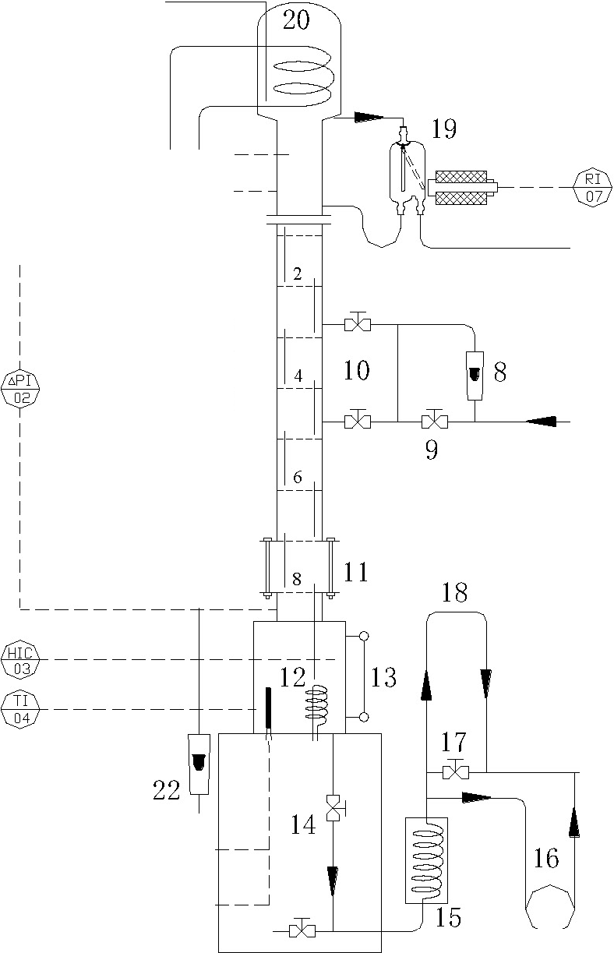三、实验流程：
｀尸－－－－－－－仁一一一
厂＿＿＿＿＿，一一
I I
21
匡尸－－－－－－－－
00 l--_J
/ \
冷 却 水

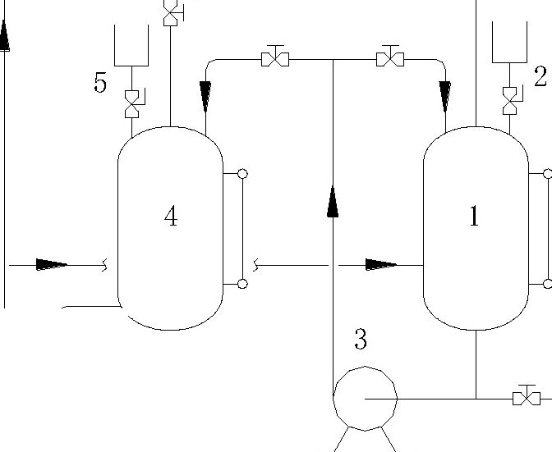图 5- 2 精熘实验带控制点工艺流程
; 了 ＼
6
L 配料罐 2、配料罐放空阀 趴循环泵 4、进料罐 5、进料罐放空阀 6、进料泵 7、进料旁路阀 8、进料流酰计 9、快速进料阀 10、进料口位置阀 11、玻璃塔节 12、塔签加热器 13、塔签液位计 14、塔签出料阀 15、塔签冷却器 16、出料泵 17、快速出料阀 18、TI 型液位控制管 19、回流比分配器 20、塔顶全凝器 21、塔顶放空阀 22、冷却水流量计
1101——塔顶品度， C; /\,.P I02——全塔压降，kPa; HIC03——塔签液位控制，kPa; TI04——塔签品度，"C ;
TIC05——加热器壁品控制， C; UI06——加热电压， V; RI07——回流比； TI08——进料品度， "C。
本套实验装置使用的筛板精馆塔共有8 块实际塔板，塔内径 50. 0mm, 塔板间距 80. 0mm,
溢流管截面积 78. 5mm2, 溢流堰高 12. 0mm, 底隙高度 6. 0mm, 每块塔板上开有直径 1. 5mm 的小孔 35 个， 正三角形排列， 孔间距 6. 0mm。 7、8 板间设有一个玻璃塔节， 方便观察板上气液接触状况。塔爸尺寸为小 1 08 X 4 X 400mm, 包含再沸器的主加热器( 1500 W 入控温器( 200W) 、取样口等。塔顶蛇形盘管冷凝器换热面积为 0. 06m2, 管外走乙醇－正丙醇蒸汽，管内走冷却水。回流比装置由回流分配器和控制器组成，通过控制器改变导流棒的吸合时间，即可算出 操作回流比 R。 进料量使用转子流量计测量， 通过人工调节流晕计上的阀门控制流晕大小。塔爸出料通过“塔爸液位“智能仪表设定合适的SV 值， 当爸料增加， 测量值 PV 高千设定值

sv, 系统会自动排料； PV 值低千SV 值后， 系统会自动关闭电磁阀或出料泵， 停止出料。

四、实验操作：
*1 、配制原料。开阀2, 将乙醇、正丙醇按体积比 1: 3 放入罐 l 中， 开泵 3 混匀， 送入罐 4。
*2 、塔爸进料。开泵 6 和阀门 5、10 进料， 至液位计高度 4/ 5 左右， 关泵 6 和阀门 10。
3、全回流操作（实验过程中全开阀门 2 和阀门 5 )
- 开塔顶放空阀 21, 塔爸抽取样品 0. 5ml, 用阿贝折光仪测爸液组成 fi d= ;
2 ) 按塔爸加热“手动控制“绿色按钮， 调加热电压 90V 左右， 开冷却水 2. 5L/min;
3 ) 通过专用针筒取纯乙醇、正丙醇 0. 5ml, 测恒定温度时折光率， 确定方程参数 a、b;
- ) 发现回流比分配器中有液体回流后， 每次改变电压土 lOV, 寻找最佳电压 (7 0 ll OV) ,
以顶、签温差最大为准， 稳定 10 分钟；
- ) 反复推、拉取样器（顶、签同时， 相邻板隔 15s ) 抽取热样品约 0. 5ml, 拿空针筒替换， 测定折光率后填入表 2, 间隔 2 分钟后再次取样测量， 直到差值小千 0. 001 即可；
*6 ) 加热电压小千 50V 或大千 150 V, 可观察到漏液和液泛，确定塔操作弹性；
4、部分回流操作（实验过程中全开阀门 2 和阀门 5 )
*D 待全回流稳定后， 开启间歇精馆模式， 调整塔板浓度分布至合适值；
2 ) 在全回流基础上调低加热电压， 如调至 60 V 左右；
►
3 ) 通过仪表或电脑软件设定回流比为 3 或 4, 按回流比仪表＂ ” 键运行分配器；
- ) 开塔爸出料阀 14, 根据参考液位的 PV 值， 修改塔爸液位仪表的SV 值与其相同；
- ) 开进料阀 10, 再开进料泵 6, 结合旁路阀 7, 主路流量计阀调整进料量为 35. 3ml/min;
- ) 根据泡沫高度约占板间距 1/ 2, 或顶、签品差 l0 °C以上， 调整电压到合适值， 如 80 V;
- ) 开进料罐底部阀门，用锥形瓶或烧杯取样测晕进料组成 fi d= , 取样瓶不能水洗；
- ) 打开阀门 5, 稳定 15 分钟，塔顶、塔爸、相邻板取样分析同上，记录进料 CH1=_ °C ;
*9 ) 设定回流比小千目标分离度下的最小回流比， 查看精馆塔的运行状况；
5、实验结束， 停车操作
1) 按“手动加热” 或“自动加热“红色按钮， 停止塔爸加热；
- ) 关闭爸出料阀 14, 修改爸液位SV 设定值十位数字加 1, 停止塔爸出料；
- ) 按 回流比仪表 "■" 键， 停止塔顶出料；
- ) 通过控制柜按钮关进料泵 6, 关进料口阀门 10, 主路和旁路调节阀不动，停止进料；
5) 10 分钟后停冷却水总阀， 流晕计 22 的调节阀不动， 关阀门 21, 关闭阀门 2、阀门 5。注意事项：
1) 塔爸加热启动后， 冷却水一定要接通， 通过流晕计 22 的调节阀调至 2. 5LPM;
- ) 取样后针头不拔出， 只拿走针筒， 同时放上一个空针筒；
- ) 使用同一台折光仪， 样品稳定旦立再读数， 镜头纸用完要展开， 干后继续用；
- ) 取样后多余物料通过阀门 2 打入配料罐 l 内或放入废液瓶中；
- ) 部分回流操作时检查关闭快速进料阀 门 9 (新设备中该阀门位千循环泵出口上方）；
- ) 塔爸液位如低工液位计高度 旦J, 需停止加热，开泵进料至液位计 4/ 5 高处重新开始；

五、实验数据

表 l 确定 o c 条件下， W乙醇 = a+ b nct 中的参数a、b
质晕分数 W乙醇 | 折光率nd | 参数a | 参数b  -42. 5532
1 | 1. 3560 | 。 58. 7021 | 参数b  -42. 5532
 | 1. 3795

表 2 全回流操作实验数据（爸加热器电阻R=28.5Q , 签液组成 fid= 效率板号 n= )
加热电压  /V | 折光率  （系统稳态后） |  |  |  | 塔顶温度  /°C | 塔爸温度  /°C | 全塔压降  /kPa | 塔顶组成  XD | 塔签组成  xw | 单板效率  EmL,n | 单板效率  Emv,n | 全塔效率  ET
加热电压  /V | ild, 顶 | ild,n-1 | ild, n | ild, 备

表 3 部分回流操作实验数据 （塔爸加热器电阻R=28.5Q , t 回沉=40 °C )
进料量 F=40.0m l/min , 修正前量： 35.3ml/min, 进料组成 fid= , 进料板号= ,t 进料= oc
加热电压  /V | 回流  比 | 折光率  （系统稳态后） |  | 塔顶温度  /°C | 塔爸温度  /°C | 全塔压降  /kPa | XD | xw | D  /ml•min l | w  /ml•min l | 单板效率  EmL,n | 全塔效率E T
加热电压  /V | 回流  比 | ild, 顶 l | ild, 备

＊表 4 全回流测量塔操作弹性数据（塔爸加热器电阻R=28.5 Q, 筛孔径： 孔数： ）
状态 | 加热电压  /V | 塔顶温度  /°C | 塔爸温度  /°C | 全塔压降  /kPa | 气相流量  VI 巨 h-1 | 液相流量  L/ 巨 h-1 | 筛孔动  能因子 | 操作  弹性
漏液点
液泛点

乙醇—正丙醇平衡数据 (p = 10l.3kPa)

序号 | 液相组成 | 气相组成 | 泡点/°C | 序号 | 液相组成 | 气相组成 | 泡点/°C
1 | 0. 000 | 0. 000 | 97. 16 | 7 | 0. 546 | 0. 711 | 84.98
2 | 0. 126 | 0. 240 | 93.85 | 8 | 0. 600 | 0. 760 | 84. 13
3 | 0. 188 | 0. 318 | 92.66 | 9 | 0. 663 | 0. 799 | 83.06
4 | 0. 210 | 0. 339 | 91. 60 | 10 | 0. 844 | 0. 914 | 80.59
5 | 0. 358 | 0. 550 | 88.32 | 11 | 1. 000 | 1. 000 | 78.38
6 | 0.461 | 0. 650 | 86.25

六、实验结果作图及分析
根据实验数据作出理论板梯级图（参考预习材料等），并分析实验结果。

七、思考题
l 、全回流操作有哪些特点 ， 有什么实际意义？
2、如何确定精馆塔的操作回流比？ 如果 R<Rmin, 精馆塔的运行情况如何？
3、精馆塔的常压操作是怎样实现的？ 如果要改为加压或减压操作， 如何实现？
4、本实验如何控制塔爸液位？ 从传热、传质等方面分析为什么要控制？
*5、如果塔顶、塔爸组成偏离目标值 ， 原因是什么？如何操作能达标？

